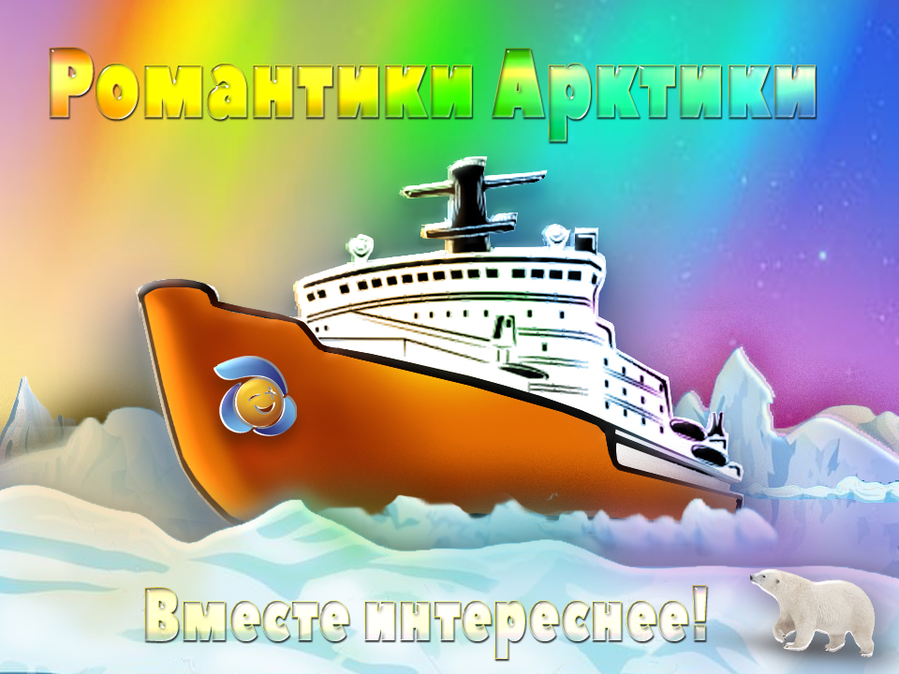
Номинация:
Компьютерная графика и мультипликация «Воплощая мечты»

Младшая возрастная группа

Тема задания Муниципального отборочного этапа Конкурса:
Создание мультипликационного фильма на тему «Арктическое путешествие», «Арктическая история», «Увлекательный мир Арктики».
Конкурсант обязан знать и понимать:
- принципы создания мультфильма, как произведения кинематографии;
- иметь сведения об Арктике как уникальном географическом объекте с особенным животным и растительным миром, и несметными богатствами, скрытыми под вечными льдами.
Конкурсант должен показать умение:
- владения информационными технологии в рамках выполняемого задания.
Критерии оценки представленных на конкурс работ:
- содержание;
- форма;
- оригинальность;
- эмоциональность
- качество выполнения.

Технические требования:
Выполняется в любом редакторе, поддерживающем анимацию, продолжительностью 3-8 мин.
Критерии оценивания работы:
- содержание;
- форма;
- оригинальность;
- эмоциональность;
- качество выполнения.

Старшая возрастная группа.

Тема задания Муниципального отборочного этапа Конкурса:
Разработка медиа материалов для рекламной компании, которая открывает новое направление – туры в Арктику.
Ситуация:
Вы работаете в PR-отделе туристического агентства.
Ваша организация открывает новое направление – туры в Арктику.
- Название вашей компании, фотография на прозрачном фоне (JPG, цветовая модель RGB, 72 или 96 dpi, размер не более 1700 по большей стороне и не менее 800 по малой стороне);
- Логотип вашей компании, фотография на прозрачном фоне (JPG, цветовая модель RGB, 72 или 96 dpi, размер не более 1700 по большей стороне и не менее 800 по малой стороне);
- Ваша фотография с наложенным логотипом (JPG, цветовая модель RGB, 72 или 96 dpi, размер не более 1700 по большей стороне и не меньше 800 по малой стороне);
- Статья: “Арктика - перспективы развития для России”:
- документ word, не более 10000 не менее 5000 знаков с пробелами, шрифт, Arial,12;
- статья должна быть дополнена фотографиями, не менее 3, на фотографии должен быть наложен ваш логотип;
- уровень плагиата и воды не должны превышать 70%, грамотность не ниже 95% (сайт для проверки - https://text.ru/spelling/unauthorized);
- Видео-материал, который должен продать ваши туры (должен содержать):
- опрос жителей (заинтересованность в таком виде туризма);
- интервью с экспертом (представители тур. агентств, исследователей, моряков, военных и т.п.);
- вывод и реклама вашего направления;
- размещение видео на созданном youtube-канале (канал агентства) – прикрепить ссылку;
- Youtube-канал должен быть оформлен (стиль вашего агентства).

Оборудование и программное обеспечение:
- Видеокамера, фотоаппарат с функцией видеосъемки, телефон. Возможно использование штатива, накамерного света, микрофона-пушки;
- Программы Adobe Premiere, Photoshop. Возможно использование программ: Adobe After Effects, Adobe Audition;
- Microsoft Word.

Технические требования:
Видео:
Разрешение 1920/1080, формат - h.264, mp4, avi, mpeg2.
На ВСЕМ видео должен быть наложен логотип вашей компании.

Должна быть сделана заставка, титры на всех спикерах и завершающие титры (автор, город, название учреждения и год).
Если в вашем видеоролике использованы видеоматериалы, которые вы не снимали, то на них должна быть указана ссылка на ресурс-источник.
Фото:
JPG, цветовая модель RGB, 72 или 96 dpi, размер не более 1700 по большей стороне и не менее 800 по малой стороне.
На всех фотографиях ставится логотип вашей компании.
Текст:
- документ word, не более 10000 не менее 5000 знаков с пробелами, шрифт, Arial,12;
- статья должна быть дополнена фотографиями, не менее 3, на фотографии должен быть наложен ваш логотип;
- уровень плагиата и воды не должны превышать 70%, грамотность не ниже 95% (сайт для проверки - https://text.ru/spelling/unauthorized).

Критерии оценивания:
- Наличие папки, содержащей медиа материалы: видео, фото и текст;
- Медиа материалы соответствуют техническим требованиям;
- Соответствие материалов заданной теме;
- Отсутствие технического брака видео и фото;
- Оригинальность и творческий подход к выполнению задания.

